## Задание 1

### Алгоритм решения

1. Определить **область определения** функции
2. Выделить **потенциальные точки разрыва**
   * Точки, где функция не определена
   * Границы областей определения
   * Стыки между частями функции
   * Точки, где модуль меняет знак
   * Точки, где возникает бесконечность
3. Для каждой ключевой точки определить **тип разрыва**
   * Функция в точке непрерывна
 $$f(x_{0}+0) = f(x_{0}-0) = f(x_{0}) или f(x_{0}±0) = f(x_{0})$$  * Устранимый разрыв: односторонние пределы существуют и равны друг другу, но не совпадают со значением функции в точке
 $$∃f\left(x_{0}±0\right) в R И f(x_{0}+0) = f(x_{0}-0)$$  * Разрыв первого рода (скачок): односторонние пределы существуют и различаются
 $$∃f\left(x_{0}±0\right) в R И f(x_{0}+0) ≠ f(x_{0}-0)$$  * Разрыв второго рода: один из односторонних пределов не существует или равен бесконечности

$$∄ f\left(x_{0}-0\right) в R или ∄ f(x_{0}+0) в R$$

### Решение (2 вариант)

$$f\left(x\right)=\frac{|x+2|}{(x+2)(x+1)}$$

$$D\left(f\right)=R\backslash \{-1;-2\}$$

Рассмотрим точку $x_{0}=-2: ∄f(-2)$

$$f\left(-2-0\right)=\lim_{x→-2-0}{\frac{|x+2|}{(x+2)(x+1)}}=\lim_{x→-2-0}{\frac{-1}{(x+1)}}=1$$

$$f\left(-2+0\right)=\lim_{x→-2+0}{\frac{|x+2|}{(x+2)(x+1)}}=\lim_{x→-2+0}{\frac{+1}{(x+1)}}=-1$$

$$∄f\left(-2\right), f\left(-2-0\right)≠f\left(-2+0\right)⇒x_{0}=-2-точка разрыва 1ого рода$$

Рассмотрим точку $x_{0}=-1: ∄f(-1)$

$$f\left(-1-0\right)=\lim_{x→-1-0}{\frac{|x+2|}{(x+2)(x+1)}}=\lim_{x→-1-0}{\frac{1}{(x+1)}}=-∞$$

$$f\left(-1+0\right)=\lim_{x→-1+0}{\frac{|x+2|}{(x+2)(x+1)}}=\lim_{x→-1+0}{\frac{+1}{(x+1)}}=∞$$

$$∄f\left(-1\right), f\left(-1-0\right)=-∞, f\left(-1+0\right)=∞⇒x_{0}=-1-точка разрыва 2ого рода$$

Промежутки непрерывности $\left(-∞;-1\right), \left(-1;-2\right),(-2,+∞)$

## Задание 2



Дифференцируем по таблице… Мне лень это писать.

## Задание 3

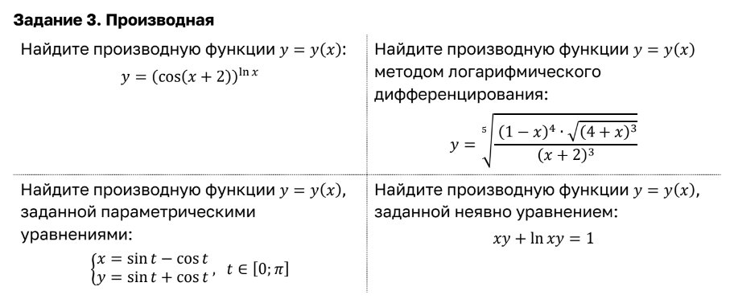

1. Используем логарифмическое дифференцирование

$$y=u^{v}⟺\ln{y}=v*\ln{u}⟺y^{'}*\frac{1}{y}=v^{'}\ln{u}+\frac{1}{u}u^{'}v⇔y^{'}=y(v^{'}\ln{u}+\frac{v}{u}u')$$

### Решение

$$y={\left(\cos{x+2}\right)}^{\ln{x}}$$

Логарифмируем

$$\ln{y}=\ln\left(\cos{x+2}\right)*\ln{x}$$

Дифференцируем

$$y^{'}*\frac{1}{y}=1*\frac{1}{x}*\ln{\cos\left(x+2\right)}+\left(-\sin\left(x+2\right)\right)*\frac{1}{\cos\left(x+2\right)}*\ln{x}$$

Домножаем на $y={\left(\cos{x+2}\right)}^{\ln{x}}$

$$y^{'}={\left(\cos{x+2}\right)}^{\ln{x}}*(\frac{\ln{\cos\left(x+2\right)}}{x}-\tan\left(x+2\right)*\ln{x})$$

1. Используем логарифмическое дифференцирование + свойства логарифма

$$\ln{ab}=\ln{a}+\ln{b}, \ln{a^{b}}=b*\ln{a}$$

### Решение

$$y=\sqrt[5]{\frac{{\left(1-x\right)}^{4}{\left(4+x\right)}^{\frac{3}{2}}}{{\left(x+2\right)}^{3}}}$$

$$\ln{y}=\frac{1}{5}\ln{\frac{{\left(1-x\right)}^{4}{\left(4+x\right)}^{\frac{3}{2}}}{{\left(x+2\right)}^{3}}}$$

$$5\ln{y}=\ln{{\left(1-x\right)}^{4}}+\ln{{\left(4+x\right)}^{\frac{3}{2}}}-\ln{{\left(x+2\right)}^{3}}$$

$$5\ln{y}=4\ln{(1-x)}+\frac{3}{2}\ln\left(4+x\right)-3\ln{(x+2)}$$

Дифференцируем по таблице… Мне лень это писать. Домножаем на $\frac{y}{5}$.

$$y^{'}=\sqrt[5]{\frac{{\left(1-x\right)}^{4}{\left(4+x\right)}^{\frac{3}{2}}}{{\left(x+2\right)}^{3}}}*\frac{5x^{2}+33x+82}{10(x+4)(x+2)(x-1)}$$

1. Используем формулу (получаем формулу от t)
$$y^{'}\left(x\right)=\frac{y'(t)}{x'(t)}$$

2. Просто дифференцируем и выражаем $y’$

## Задание 4

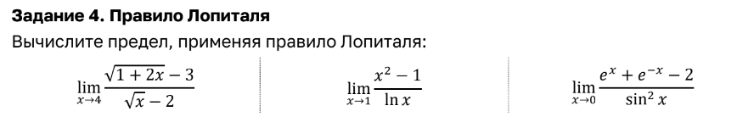

$$\lim_{x→x_{0}+0}{\frac{f(x)}{g(x)}}=\lim_{x→x_{0}+0}{\frac{f'(x)}{g'(x)}}, если \lim_{x→x_{0}+0}{f(x)}=\lim_{x→x_{0}+0}{g(x)}=0$$

Дифференцируем числитель и знаменатель по таблице… Мне лень это писать.

## Задание 5

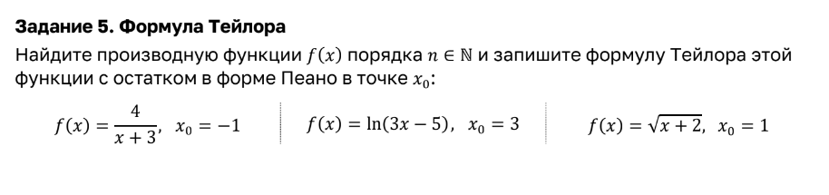

### Алгоритм решения

1. Подбираем производную степени n
2. По индукции её доказываем
3. Составляем многочлен Тейлора c остатком в форме Пеано

$$f\left(x\right)=f\left(x_{0}\right)+\frac{f^{'}\left(x_{0}\right)}{1!}\left(x-x_{0}\right)+\frac{f^{''}\left(x_{0}\right)}{2!}{\left(x-x_{0}\right)}^{2}+…+\frac{f^{\left(n\right)}\left(x_{0}\right)}{n!}{\left(x-x_{0}\right)}^{n}+o\left({\left(x-x_{0}\right)}^{n}\right), x→x_{0}$$

### Формула Лейбница

$${\left(fg\right)}^{\left(n\right)}\left(x_{0}\right)=\sum_{k=0}^{n}{C_{n}^{k}*f^{\left(k\right)}\left(x_{0}\right)*g^{\left(n-k\right)}(x_{0})}$$

### Решение (1 вариант)

$$f\left(x\right)=\frac{4}{x+3}=4{\left(x+3\right)}^{-1}$$

Начнём брать производные

$$f’\left(x\right)={\left(4{\left(x+3\right)}^{-1}\right)}^{'}=-4{\left(x+3\right)}^{-2}$$

$$f’^{'}\left(x\right)={\left(-4{\left(x+3\right)}^{-2}\right)}^{'}=8{\left(x+3\right)}^{-3}$$

$$f’^{''}\left(x\right)={\left(8{\left(x+3\right)}^{-3}\right)}^{'}=-24{\left(x+3\right)}^{-4}$$

$$f^{lV}\left(x\right)={\left(-24{\left(x+3\right)}^{-4}\right)}^{'}=120{\left(x+3\right)}^{-5}$$

$$f^{V}\left(x\right)={\left(120{\left(x+3\right)}^{-5}\right)}^{'}=-600{\left(x+3\right)}^{-6}$$

Нетрудно заметить, что производная порядка n будет

$$f^{(n)}\left(x\right)=4*{\left(-1\right)}^{n}*n!*{\left(x+3\right)}^{-n-1}$$

Докажем справедливость по индукции

База индукции

$$f’\left(x\right)={\left(4{\left(x+3\right)}^{-1}\right)}^{'}==-4{\left(x+3\right)}^{-2}==4*{\left(-1\right)}^{1}*1!*{\left(x+3\right)}^{-1-1}=f^{\left(1\right)}\left(x\right)$$

Переход индукции: пусть n=k

(всё, что с буковкой n или k – константа, c x - переменная)

$${\left(f^{\left(k\right)}\left(x\right)\right)}^{'}={\left(4*{\left(-1\right)}^{k}*k!*{\left(x+3\right)}^{-k-1}\right)}^{'}=4*{\left(-1\right)}^{k}*k!*\left(-k-1\right)*{\left(x+3\right)}^{-k-2}==4*{\left(-1\right)}^{k}*\left(-1\right)*k!*\left(k+1\right)*{\left(x+3\right)}^{-k-2}==4*{\left(-1\right)}^{k+1}*\left(k+1\right)*{\left(x+3\right)}^{-k-2}=f^{\left(k+1\right)}(x)$$

Формула доказана

Теперь посчитаем некоторые значения для $x_{0}=-1$

$$f\left(-1\right)=\frac{4}{-1+3}=2$$

$$f^{'}\left(-1\right)=\frac{-4}{{\left(-1+3\right)}^{2}}=-1$$

$$f^{''}\left(-1\right)=\frac{8}{{\left(-1+3\right)}^{3}}=1$$

$$f^{(n)}\left(-1\right)=4*{\left(-1\right)}^{n}*n!*2^{-n-1}$$

Найдём многочлен Тейлора

$$P_{n}(x, x_{0})=f\left(x_{0}\right)+\frac{f^{'}\left(x_{0}\right)}{1!}\left(x-x_{0}\right)+\frac{f^{''}\left(x_{0}\right)}{2!}{\left(x-x_{0}\right)}^{2}+…+\frac{f^{\left(n\right)}\left(x_{0}\right)}{n!}{\left(x-x_{0}\right)}^{n}$$

$$P_{n}\left(x, -1\right)=f\left(-1\right)+\frac{f^{'}\left(-1\right)}{1!}\left(x+1\right)+\frac{f^{''}\left(-1\right)}{2!}{\left(x+1\right)}^{2}+…+\frac{f^{\left(n\right)}\left(-1\right)}{n!}{\left(x+1\right)}^{n}==2-\left(x+1\right)+{\left(x+1\right)}^{2}+…+{\left(-1\right)}^{n}*2^{-n+1}{\left(x+1\right)}^{n}$$

Составляем многочлен Тейлора c остатком в форме Пеано

$$f\left(x\right)=2-\left(x+1\right)+{\left(x+1\right)}^{2}+…+{\left(-1\right)}^{n}*2^{-n+1}{\left(x+1\right)}^{n}+o\left({\left(x+1\right)}^{n}\right), x→-1$$